Pomysł last minute na Dzień Dziecka? Ciągnik John Deere 9R w kolekcji Lego Technic

- Zaledwie kilka dni pozostało do Dnia Dziecka, na który szczególnie czekają nasze pociechy;
- To już ostatni moment, by zdążyć z zamówieniem prezentu;
- Idealnym rozwiązaniem będzie LEGO® Technic™ Traktor John Deere 9620R 4WD

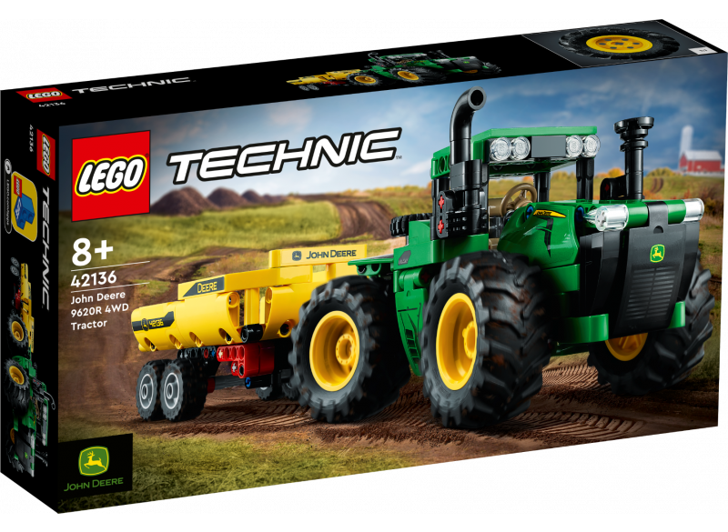
1. czerwca, Dzień Dziecka to szczególny dzień dla najmłodszych, którzy niczym w okresie przedświątecznym, oczekują prezentów i atrakcji. Z kolei dla dorosłych to często zagwozdka - na jaki prezent się zdecydować, by sprawić jak największą radość. Na szczęście, dosłownie kilka tygodni przed początkiem czerwca, premierę miał nowy zestaw LEGO® Technic™ Traktor John Deere 9620R 4WD.
Modele LEGO® Technic™ składają się z realistycznie poruszających się mechanizmów, które stanowią przystępne wprowadzenie do świata inżynierii i działania maszyn, w tym przypadku rolniczej.

Zabawka wzorowana jest na prawdziwej maszynie z wielkimi kołami i przegubowym układem kierowniczym. Ma też przyczepę z wywrotką, możliwą do sprawnego rozładunku, idealną do przewożenia ciężkich ładunków. Jej koła dostosowane są do jazdy w trudnym terenie, a dyszel ma dodatkowy zawias, więc przyczepa może jechać po każdej powierzchni — nawet w górę i w dół stoków.

Zabawka zaprojektowana we współpracy z John Deere przeznaczona jest dla dzieci ośmioletnich i starszych, głównie z uwagi na mniejsze części (w sumie 390 klocków) oraz oczywiście większy stopień skomplikowania zastosowanych mechanizmów.

Zestaw zadebiutował ostatnio w wielu sklepach stacjonarnych i internetowych, natomiast popularność okazała się tak duża, że miejscami produkt był niedostępny. Przypominamy, że można go zamówić za pośrednictwem oficjalnego sklepu online John Deere: https://www.johndeereshop.com/pl/mclego421360

Dostawa w Polsce powinna zająć maksymalnie 4-6 dni roboczych, szczegóły odnośnie ewentualnych zwrotów znajdują się w poniższym linku:
https://www.johndeereshop.com/pl/customer-service#shipping-and-delivery

STRONA WWW

John Deere w social media:



Hashtagi: #johndeere #rolnictwo
************************************************************
Więcej informacji:

Bartosz Białas
Kierownik marketingu John Deere Polska
e-mail: BialasBartosz@JohnDeere.com
tel. 784 943 447

Karol Maćkowiak
PR Manager, dotrelations
e-mail: karol.mackowiak@dotrelations.pl
tel. 690 033 116

